江苏省南通市2014年中考物理试题及答案（word版）
一．选择题
1．寓言“刻舟求剑”的主人公找不到掉入江中的剑，是因为他选择的参照物是
A．岸边的山 B．水中的剑 C．乘坐的船 D．江中的水
2．下列四幅图中，用来研究磁场对通电导线有力的作用的是
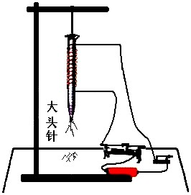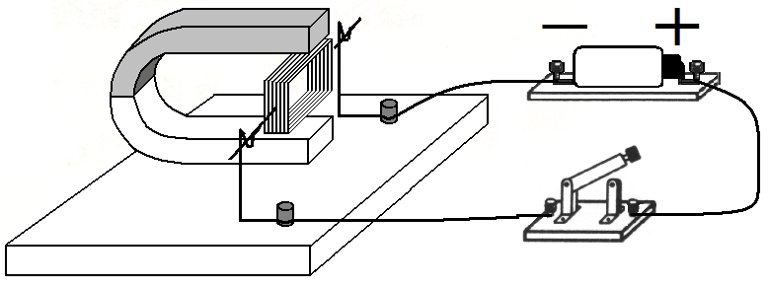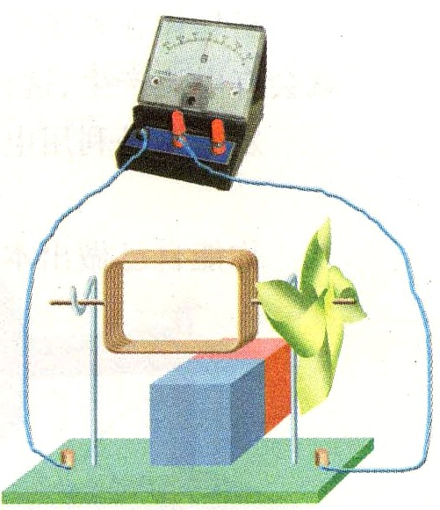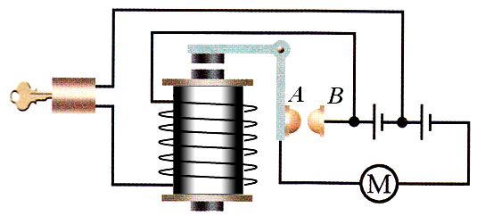
丁
甲
S
丙
乙
A．图甲中，风车转动时电流表指针偏转
B．图乙中，闭合开关后线圈转动
C．图丙中，旋转启动钥匙后用电器工作
D．图丁中，闭合开关后铁钉吸引大头针
3．关于声现象，下列说法中正确的是
甲
乙
A．只有固体和液体可以成为声源
B．隔声、吸声和消声是在声源处控制噪声
C．听声辨人主要是由于声音的响度不同
D．空气传声是空气形成的疏密相间的波动向远处传播
4．关于粒子和宇宙，下列说法中正确的是
A．摩擦起电说明物体能自发产生电荷
B．分子间吸引力和排斥力不能同时存在
C．炭笔画出的连续的线放大后不连续，说明分子间有空隙
D．宇宙是有层次的天体结构系统，是有起源的、膨胀的和演化的
5．关于电磁波，下列说法中错误的是
A．麦克斯韦预言并证实了电磁波的存在
B．微波和无线电波都属于电磁波
C．电磁波和光波在真空中传播速度相同
D．电磁波是在空间传播的周期性变化的电磁场
6．如图所示，小物块A和弹簧放在光滑的水平面上，弹簧左端固定于竖直墙面，向左移动物块A并压缩弹簧至B处，静止释放物块A，此后物块的运动是
A．一直加速 B．一直匀速 C．先加速后匀速 D．先加速后减速
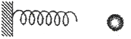[来源:学_科_网]
A
B
7．如图所示，凸透镜焦距为f，烛焰在图示位置时恰能在光屏上成清晰的像。现将蜡烛沿主光轴向同一方向移动距离2f，移动蜡烛的同时移动光屏，使烛焰始终能在光屏上成清晰的像，则光屏上的像
A．一直变小 B．一直变大 C．先变大后变小 D．先变小后变大
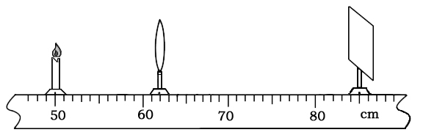
8．如图所示的电路中，R₀是定值电阻，L是小灯泡，R是滑动变阻器，闭合开关S后，发现无论怎样移动滑动变阻器的滑片，小灯泡都不发光。现用一只电压表检测这一现象产生的原因，当电压表接ab两点时，电压表有示数但很小；接ac两点时，电压表的示数较大，则产生的原因可能是
A．L短路 B．L断路 C．R断路 D．R₀的阻值很大
L
R
S
b
a
A
R₀
c
9．学校运动会上举行“双摇跳绳”比赛，“双摇跳绳”是指每次在双脚跳起后，绳连续绕身体两周的跳绳方法。比赛中，初三某同学1min内摇轻绳240圈，则他在整个跳绳过程中的功率最接近于
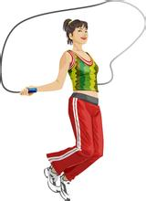
A．120W B．400W C．600W D．1000W
10．如图所示，底端装有电子阀门的圆柱形容器放在水平桌面上，容器中装有适量的水，一木块漂浮在水面上，控制阀门，使容器中相同时间内流出的水量相等。下列表示木块的重力势能E_{p}，木块所受的浮力大小F，木块下表面处水的压强p₁和容器对桌面的压强P₂随时间t变化的关系图线中，可能正确的是
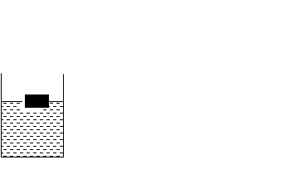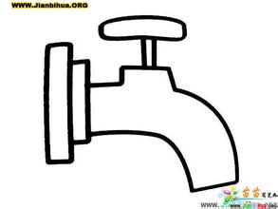
A
E_{p}
t
O
B
F
t
O
C
P₁
t
O
D
P₂
t
O
11．如图所示，在探究水平面上长方体木块所受的摩擦力的实验中，小明用弹簧测力计沿水平方向拉静止的木块，木块表面粗糙程度相同。实验记录如下表所示。由表中信息可知，小明探究了滑动摩擦力的大小与____________的关系；当弹簧测力计的示数为4.0N时，木块所受的摩擦力大小是___________N，此时木块做______(选填“匀速”、“加速”或“减速”)运动；木块开始滑动时受到的摩擦力_________（选填“大于”、“小于”或“等于”）匀速运动时受到的摩擦力
拉力大小F/N | 0～3.4 | 3.5 | 3.3
木块平放 | 静止 | 开始滑动 | 匀速运动
木块侧放 | 静止 | 开始滑动 | 匀速运动
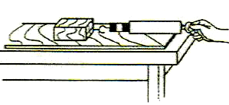
12．2013年12月，“嫦娥三号”探测器由“长征三号乙”运载火箭从西昌卫星发射中心发射升空的。探测器向上运动过程中，某时刻整流罩脱落，整流罩脱落后仍要向上运动一段时间，这是由于整流罩_________；探测器绕月飞行时，运动状态__________（选填“发生改变”或“不发生改变”）；探测器登月前需要减速，向运动方向喷射高速气体，同时获得制动力，说明______________；月球表面很松软，月球车的轮子做得多而且宽，减小了对月球表面的_________，便于月球车巡视勘测。
13．地效飞行器是一种可以低空高速飞行的飞机，它能停在水面或地面上，某型号飞行器的总质量为1.0×10³t,最大飞行速度为720km/h，以最大速度飞行时的运输效率为25，运输效率是指飞行器飞行时的总重与发动机推力的比值。（g取10N/kg）
（1）飞行器停在水面地面上时，对地面的压力大小为_________N
（2）飞行器飞行时，机翼上方气流比下方气流的流速__________
（3）油箱中汽油的质量为30t，完全燃烧放出的热量为___________J（汽油的热值为4.6×10⁷J/kg）
（4）飞行器以最大速度飞行1440km，需要_________h，发动机推力的功率为_________W（可以认为飞行器的总重不变）。
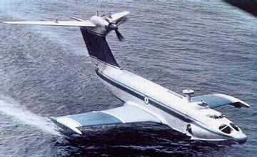
14．如图所示，为测量某种液体的密度，小华用弹簧测力计、量筒、小石块和细线进行了如下操作：
a将小石块浸没在待测液体中，记下弹簧测力计的示数F₁和量筒对应的刻度V₁,
b.读出量筒中待测液体的体积V₂
c将小石块用细线悬吊在弹簧测力计下，记下测力计的示数F₂。
（1）使用弹簧测力计前，应检查指针是否指在_________。
（2）为了较准确地测量液体的密度，图中合理的操作顺序应为___________.（填对应的字母代号）
（3）小石块浸没在待测液体中时，排开液体的重力G=_________
（4）待测液体的密度可表示为ρ_{液}=_____________
（5）小华还算出了小石块的密度，其表达式为ρ_{石}=_____________。
a
c
b
a
三．解答题
15．如图所示，物块A随传送带一起水平向右匀速运动，请画出物块A所受力的示意图。（不计空气阻力）
V
16．如图所示是用木棒撬石块的示意图，请在图中用小黑点标出支点，用符号O表示，并画出动力F的力臂l。
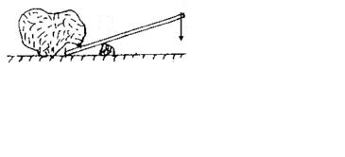
F
17．请在图中用笔画线代替导线将电灯和开关、插座分别接入电路。
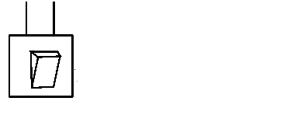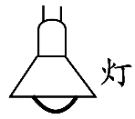
火线
零线
18．如图所示，塔式起重机上的滑轮组将重为9.0×10³N的重物匀速吊起10m，作用在绳端的拉力为4.0×10³N。
（1）求提升重物做的有用功
（2）求滑轮组的机械效率
（3）若克服摩擦和钢丝绳重所做的功为有用功的0.3倍，求动滑轮的重。
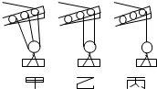
F
19．如图所示，L是标有“6V 1.2W”字样的小灯泡，R是定值电阻，断开开关S₂，闭合开关S₁和S₃，灯泡正常发光，电流表的示数为0.50A。
（１）求灯泡正常发光时，1min内灯泡消耗的电能。
（２）求定值电阻R的阻值。
（３）断开开关S₁和S₃，闭合S₂，改变电源电压，使灯泡仍正常发光，求电路的总功率。
R
S₁
A
S₃
S₂
L₂
20．在测量未知电阻R_{x}（阻值约为150Ω）的实验中，提供的实验器材有：电源（电压3V）、滑动变阻器R（0～50Ω）、电阻箱R₀（0～9999Ω）、电流表（0～0.6A）、电压表（0～3V）、开关及导线若干。
（1）小虎同学设计了图甲所示的电路，他_______（选填“能”或“不能”）较准确的测出Rx的阻值，理由是_______________________。
（2）小明同学设计了图乙所示的电路进行测量。
①请根据图乙所示的电路，在图丙中用笔画线代替导线将电路连接完整。
甲
乙
V
2
R₀
R_{x}

1
S
V
R_{x}
R
A
S
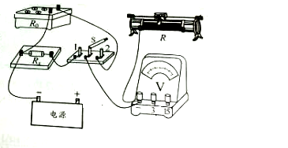
丙
丁
0
5
10
15
0
1
2
3
V
3
15
－
②正确连接电路后，小明先将开关S拨至“1”，调节变阻器的滑片至某一位置，此时电压表的示数如图丁所示，读数为U₁=______V。
③再将开关S拨至“2”，当电阻箱的阻值调至R₀=152Ω时，电压表示数恰为U₁，则待测电阻的阻值R_{x}=_________Ω。[来源:Z|xx|k.Com]
④实验中，若将开关拨至“2”时，不小心将滑动变阻器的滑片向右移动了少许，其他操作正确，则R_{x}的测量值___________（选填“大于”、“小于”或“等于”）真实值。
21．在探究光的折射规律时，从水面上方看水中的物体变浅了，为了确定水中物体所成像的位置，某学习小组进行了如下探究：
A．把一个小灯泡a放在水中某处，观察灯泡所成像的位置。
B．将另一个相同的小灯泡b放在水面上方，调整其位置，使它的像与灯泡a的像重合。
C．用刻度尺测量灯泡b到水面的距离。
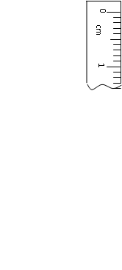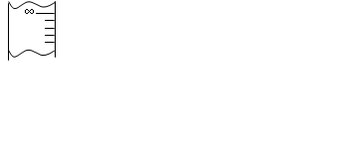
灯泡b
水面
（1）测量时，把刻度尺的零刻度线对准灯泡b，水面处对应的刻度如图甲所示，则灯泡b到水面的距离为________mm
（2）灯泡a的像到水面的距离与灯泡b到水面的距离一定相等，依据是平面镜所成的像_________。
A．是虚像 B．和物体大小相等
C．和物体到镜面的距离相等 D．和物体的连线与镜面垂直
（3）测量时，如果直接将刻度尺竖直插入水中，使看到的零刻度线与灯泡a的像重合，则刻度尺在水面处的示数表示______________。
（4）某小组实验时，每次都从灯泡a的正上方观察，测得灯泡a到水面的距离u和灯泡a的像到水面的距离v的对应关系如下表所示：
u/mm | 30.0 | 60.0 | 90.0 | 120.0 | 150.0 | 180.0
v/mm | 23.0 | 45.0 | 67.0 | 90.0 | 113.0 | 134.0

乙
v/mm
u//mm
0
20
30
60
90
120
150
180
40
60
80
100
120
140
根据表中数据，请在图乙坐标中描点作出v-u的关系图线。由图线可知，v和u的定量关系是____________。
22．阅读短文，回答问题
超声波加湿器通电工作时，雾化片产生每秒170万次的高频率振动,将水抛离水面雾化成大量1μm～5μm的超微粒子（水雾），吹散到空气中使空气湿润，改变空气的湿度。
图甲所示是某型号超声波加湿器，下表为其部分技术参数，其中额定加湿量是指加湿器正常工作1h雾化水的体积；循环风量是指加湿器正常工作1h通过风扇的空气体积；加湿效率是指实际加湿量和实际输入功率的比值。
型号 | XXX | 额定加湿量 | 15L/h
额定电压 | 220V | 额定输入功率 | 500W
水箱容量 | 25L | 循环风量 | 2000m³/h
加湿效率 | ≥1.2×10⁻²L/(h·W) | 轮子与地面接触的总面积 | 6.0×10⁻⁴m²
净重 | 95kg | ---
- 加湿器正常工作时，每小时通过风扇的空气质量为________kg；加满水时，加湿器对水平地面的压强为___________Pa.（空气密度ρ=1.29kg/m³，g取10N/kg）
（2）加湿器正常工作时的电流为__________A，加满水后最多能加湿__________h.
（3）下列说法中错误的是_______________
A．加湿器产生的超声波是由雾化片振动产生的
B．加湿器通电使雾化片振动，电能主要转化为机械能
C．水雾化成超微粒子的过程是汽化现象
D．水雾化成超微粒子需要能量，说明分子间有引力
（4）在没有其他用电器接入电路的情况下，加湿器工作30min，标有“3000imp/kW·h”的电能表指示灯闪烁了720次，此过程中加湿器消耗的电能为___________J，实际加湿量至少为_______L/h。
（5）利用湿敏电阻可实现对环境湿度的精确测量。如图乙所示，电源电压为24V，定值电阻R的阻值为120Ω，电流表的量程为0～100mA，电压表的量程为0～15V，湿敏电阻的阻值R₀随湿度RH变化的关系图线如图丙所示。该电路能够测量的湿度范围是_____________；将电压表盘的相关刻度值转化为对应的湿度值，制成一个简易湿度计，该湿度计的刻度值分布是__________（选填“均匀”或“不均匀”）的。
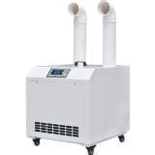
甲
丙
R₀/Ωm
RH/%
80
20
40
60
80
100
120
160
200
0
乙
V
R
R₀
A
S
[来源:学科网]

2014年南通市中考物理答案
1．C
2．B
3．D
4．D
5．A
6．A
7．A
8．D
9．B
10．B
11．接触面积、3.3、加速、大于
12．具有惯性、发生改变、力的作用是相互的、压强
13．1.0×10⁷、大、1.38×10¹²、2、8×10⁴
14．零刻度线、cba、$F_{2}−F_{1}$、$\frac{F_{2}−F_{1}}{(V_{1}−V_{2})g}$、$\frac{F_{2}}{(V_{1}−V_{2})g}$
15．
F_{支}
G
V
16．
F
O
l
17．
火线
零线
18．
（1）提升重物做的有用功为：$W_{\text{有用}}=\text{Gh}=9×{\text{10}}^{3}N×\text{10m}=9×{\text{10}}^{4}J$
（2）滑轮组的机械效率$η=\frac{W_{\text{有用}}}{W_{总}}=\frac{\text{Gh}}{\text{Fnh}}=\frac{G}{\text{nF}}×\text{100}\text{\%}=\frac{9×{\text{10}}^{3}N}{3×4×{\text{10}}^{3}N}×\text{100}\text{\%}=\text{75}\text{\%}$
（3）$W_{\text{额外}}=W_{总}−W_{\text{有用}}=4×{\text{10}}^{3}N×3×\text{10m-}9×{\text{10}}^{4}J=3×{\text{10}}^{4}J$
$$W_{\text{额外}1}=0\text{.}3W_{\text{有用}}=0\text{.}3×9×{\text{10}}^{4}J=2\text{.}7×{\text{10}}^{4}J$$
$$G_{动}=\frac{W_{\text{额外}2}}{h}=\frac{3×{\text{10}}^{4}\text{J-2}\text{.}7×{\text{10}}^{4}J}{\text{10m}}=\text{300}N$$
19．（1）小灯泡正常发光时，1min内消耗的电能$W=\text{Pt}=1\text{.}\text{2W}×\text{60s}=\text{72J}$
（2）电阻与灯泡并联，电源电压为6V，灯泡正常发光时，通过的电流$I_{L}=\frac{P}{U}=\frac{1\text{.}\text{2W}}{\text{6V}}=0\text{.}\text{2A}$
通过电阻的电流$I_{1}=I_{总}−I_{L}=0\text{.}5A−0\text{.}2A=0\text{.}3A$
定值电阻的阻值$R=\frac{U}{I_{1}}=\frac{\text{6V}}{0\text{.}\text{3A}}=20Ω$
断开开关S₁和S₃，闭合开关S₂，电阻与灯泡串联，灯泡仍正常发光，此时电路中的电流I₂=0.2A，电阻两端的电压$U_{2}=I_{2}R=0\text{.}\text{2A}×\text{20}Ω=4\text{.}\text{0V}$
电路的总功率$P=U_{总}I_{2}=(\text{4V}+\text{6V})×0\text{.}\text{2A}=2\text{.}\text{0W}$
20．（1）不能 电路中的电流小于电流表的分度值
（2）①如图所示；②0.40；③152；④大于
21．（1）81.5（81.3～81.7）
（2）C
（3）灯泡a的深度
（4）如图所示 v=0.75u（m）
v/mm
u//mm
0
20
30
60
90
120
150
180
40
60
80
100
120
140
22．（1）2.58×10³；2.0×10⁶（2）2.27；1.67（3）C（4）8.64×10³；5.76（5）30%～90%；不均匀
[来源:学科网ZXXK]

